Техническое задание

1. Наименование и область применения.
Наименование: Интернет-магазина клавиатур "KeyShop".
Домен: ---
Область применения:
Продажа механических, мембранных и беспроводных клавиатур.
Целевая аудитория: геймеры, офисные работники, IT-специалисты.

2. Основание для разработки.
- Отсутствие специализированного онлайн-магазина с удобным интерфейсом для подбора клавиатур.
- Рост спроса на игровые и эргономичные клавиатуры в 2025–2026 гг.
- Увеличение популярности киберспорта и стриминга (требование к высокопроизводительным устройствам).
- Партнерство с брендами (Keychron, Logitech, Razer) для исключения наценок посредников.

3. Назначение разработки.
Цель: Создать удобный и функциональный интернет-магазин для продажи клавиатур с:
- Возможностью регистрации;
- Возможностью авторизации;
- Функцией добавления товара в корзину;
- Функцией добавления товара в избранное;
- Возможностью оформления заказа;
- Возможностью просмотра отзывов пользователя и добавления нового отзыва.
- Адаптивным дизайном под все устройства.

4. Требования к структуре веб-сайта.
Основные разделы:
- Главная страница.
- Каталог.
- Карточка товара.
- Отзывы.
- Написание отзыва.
- Корзина.
- Избранное.
- Оформление заказа.
- Регистрация.
- Авторизация.

Технологии:
Frontend: HTML 5, CSS 3, JavaScript ES14.
Backend: PHP 8.
База данных: MySQL 8.

5. Требования к дизайну.
Стиль: Минимализм.
Цвета: Основные — белый, черный, # 250E50(темно-фиолетовый), # A184F3(светло-фиолетовый).
Шрифты: Montserrat (medium, light, regular, extralight, semibold, bold, extrabold).
Корректное отображение на экранах от 320px до 1920px.
Анимации:
- Плавное появление элементов на главной странице при скролле.
- Изменение цвета некоторых кнопок и ссылок при наведении.

Разработка интерфейса

Макеты всех страниц сайта:
1. Главная страница.
Цель: Привлечение внимания пользователя.
Элементы:
- Шапка (корзина, избранное, отзывы вход/регистрация/выход, лого, соцсети).
- Блок 1 (лого, слоган, кнопка каталога).
- Блок 2 (Карточки с информацией о доставке, гарантии, поддержке и качестве).
- Блок 3 (кнопка каталога, адрес магазина, контакты, график работы).
- Футер (лого, слоган, краткая информация о магазине, соцсети).

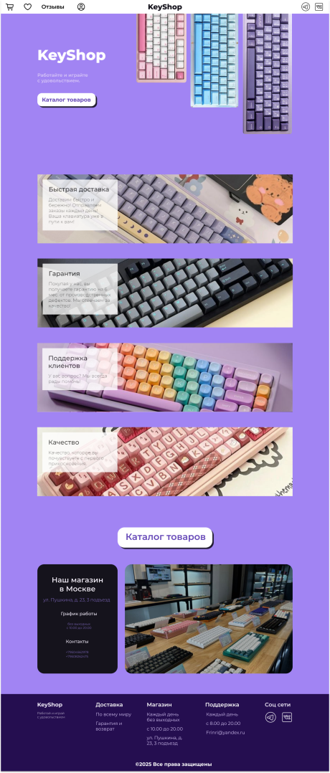
Рисунок 2 – Макет главной страницы
2. Каталог.
Цель: Позволить пользователю ознакомиться с товарами магазина.
Элементы:
- Шапка (корзина, избранное, отзывы вход/регистрация/выход, лого, соцсети).
- Карточки товаров (фото, название, цена).
- Футер (лого, слоган, краткая информация о магазине, соцсети).

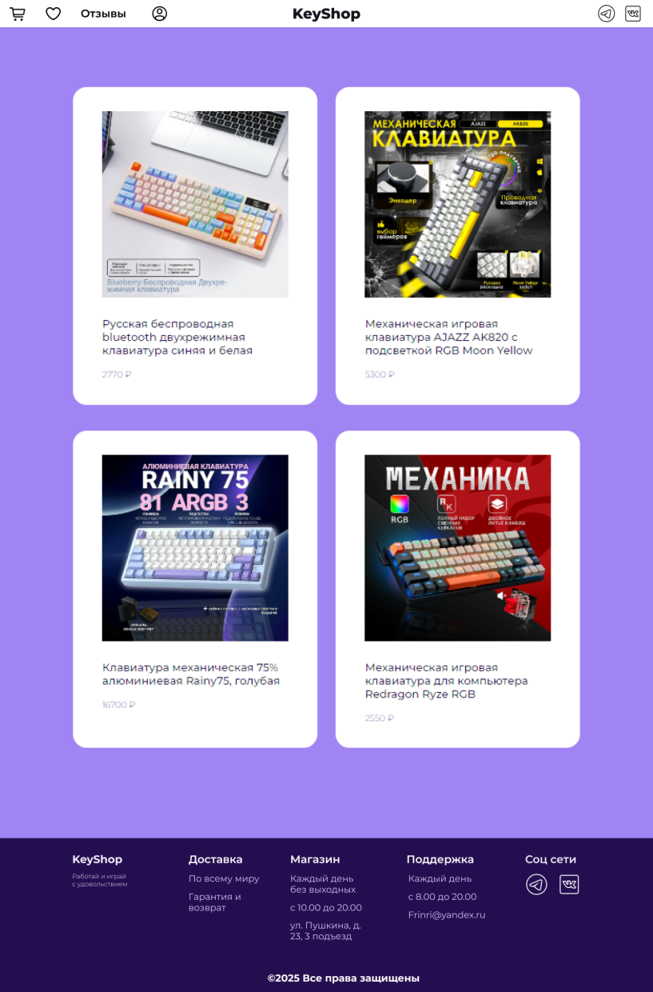
Рисунок 3 – Макет каталога

3. Корзина.
Цель: Позволить пользователю добавить товар в корзину для дальнейшего оформления заказа.
Элементы:
- Шапка (корзина, избранное, отзывы вход/регистрация/выход, лого, соцсети).
- Блок (итоговая цена корзины, кнопка заказать все из корзины).
- Карточки товаров (фото, название, цена, количество, кнопка удалить товар из корзины).
- Футер (лого, слоган, краткая информация о магазине, соцсети).

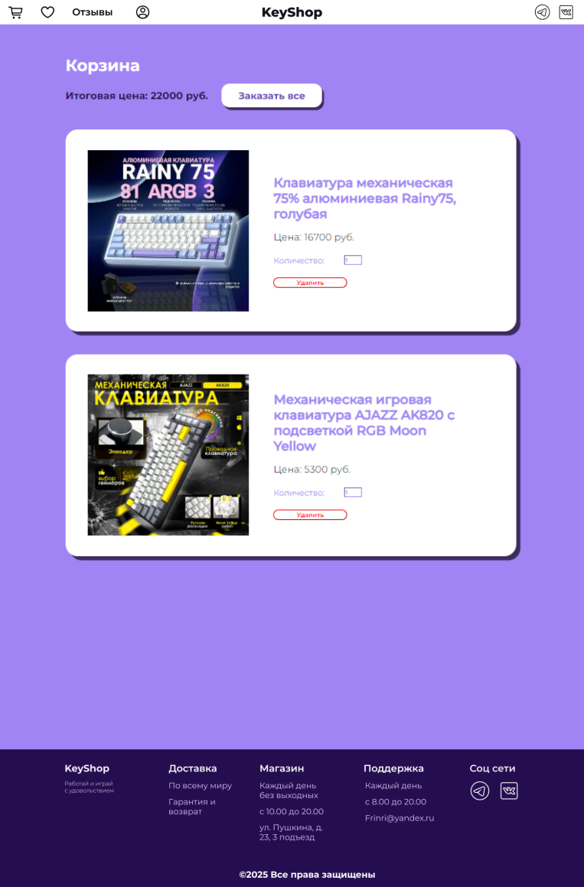
Рисунок 4 – Макет корзины
4. Избранное .
Цель: Добавление товаров в избранное для быстрого доступа и сравнения.
Элементы:
- Шапка (корзина, избранное, отзывы вход/регистрация/выход, лого, соцсети).
- Карточки товаров (фото, название, цена, кнопка удалить товар из избранного).
- Футер (лого, слоган, краткая информация о магазине, соцсети).

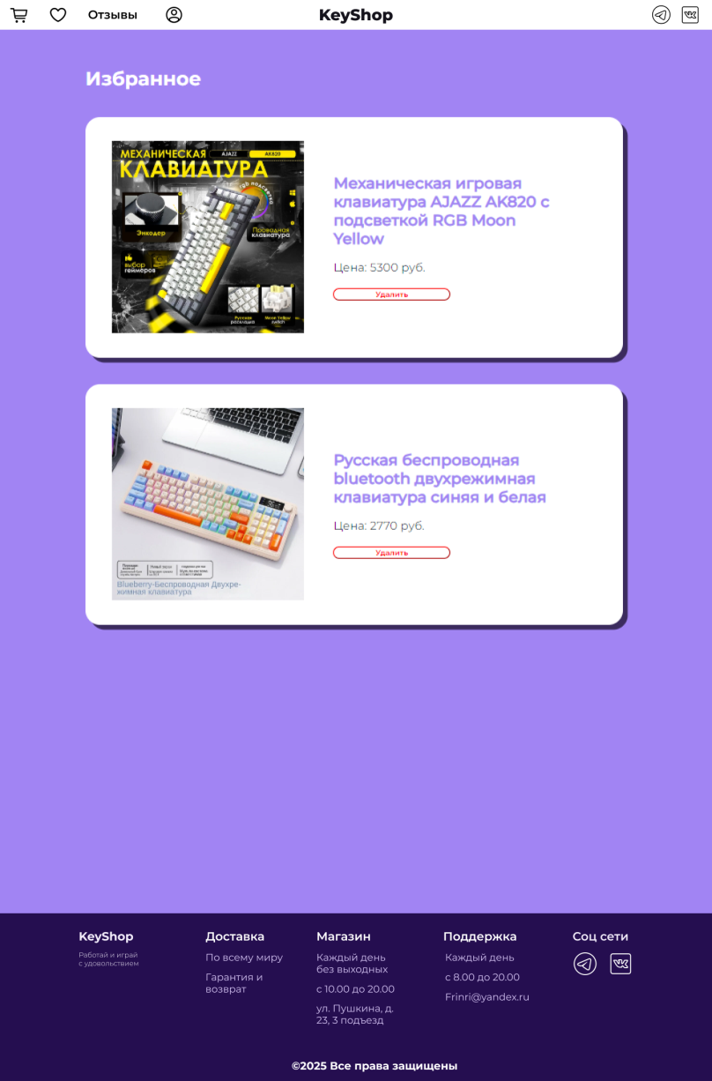
Рисунок 5 – Макет избранного

5. Отзывы.
Цель: Изучение отзывов пользователей о магазине или товаре.
Элементы:
- Шапка (корзина, избранное, отзывы вход/регистрация/выход, лого, соцсети).
- Кнопка для добавления отзыва.
- Блок отзыва (имя пользователя, содержание отзыва).
- Футер (лого, слоган, краткая информация о магазине, соцсети).

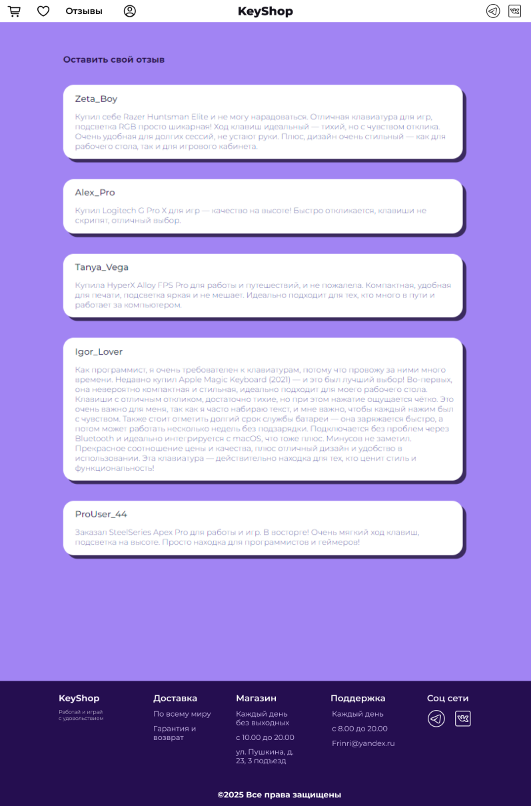
Рисунок 6 – Макет отзывов

6. Форма добавления отзыва.
Цель: Добавление своего впечатления о магазине или товаре.
Элементы:
- Шапка (корзина, избранное, отзывы вход/регистрация/выход, лого, соцсети).
- Блок написания отзыва (имя пользователя, содержание отзыва, кнопка отправления отзыва).
- Футер (лого, слоган, краткая информация о магазине, соцсети).

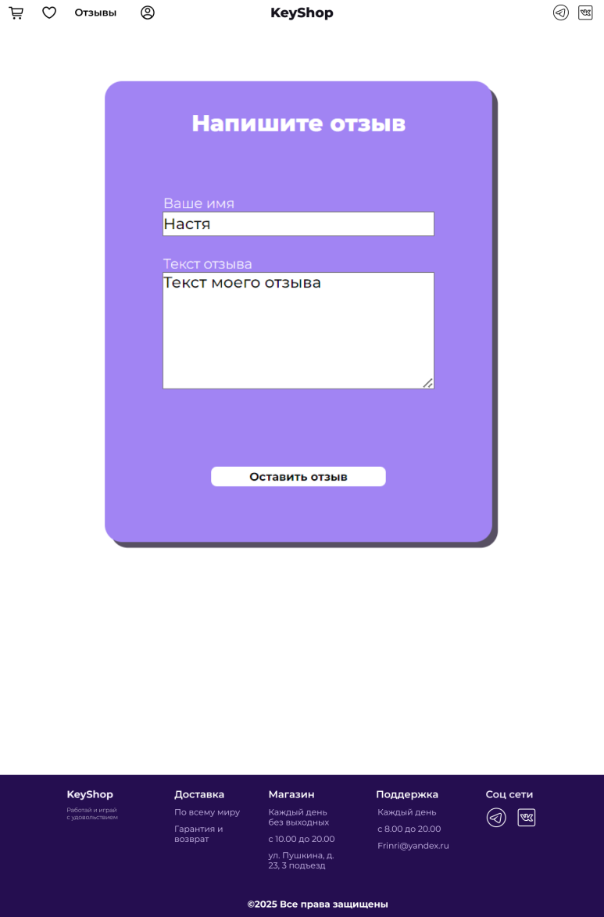
Рисунок 7 – Макет формы написания отзыва
7. Регистрация.
Цель: Сохранение корзины и избранного, а также возможность оформления заказа и написания отзыва.
Элементы:
- Шапка (корзина, избранное, отзывы вход/регистрация/выход, лого, соцсети).
- Блок регистрации (поле ввода логина, поле ввода пароля, поле ввода повтора пароля, полк ввода номера телефона, поле ввода электронной почты, кнопка регистрации).
- Футер (лого, слоган, краткая информация о магазине, соцсети).

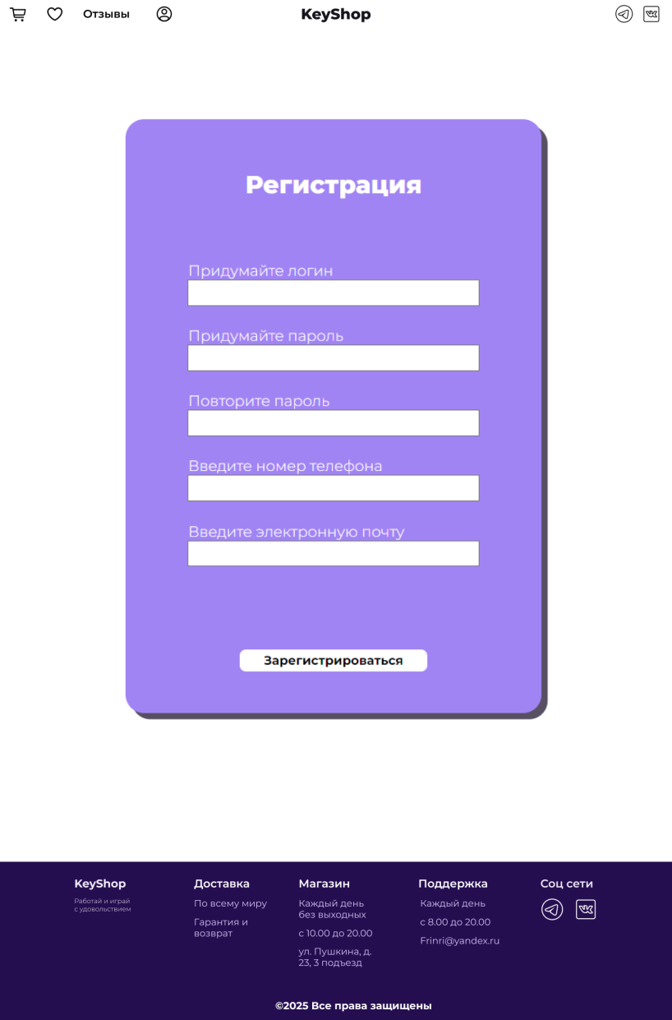
Рисунок 8 – Макет регистрации
8. Авторизация.
Цель: Доступ ко всем функциям сайта.
Элементы:
- Шапка (корзина, избранное, отзывы вход/регистрация/выход, лого, соцсети).
- Блок авторизации (поле ввода логина, поле ввода пароля, кнопка авторизации, ссылка на регистрацию, ссылка на выход из аккаунта).
- Футер (лого, слоган, краткая информация о магазине, соцсети).

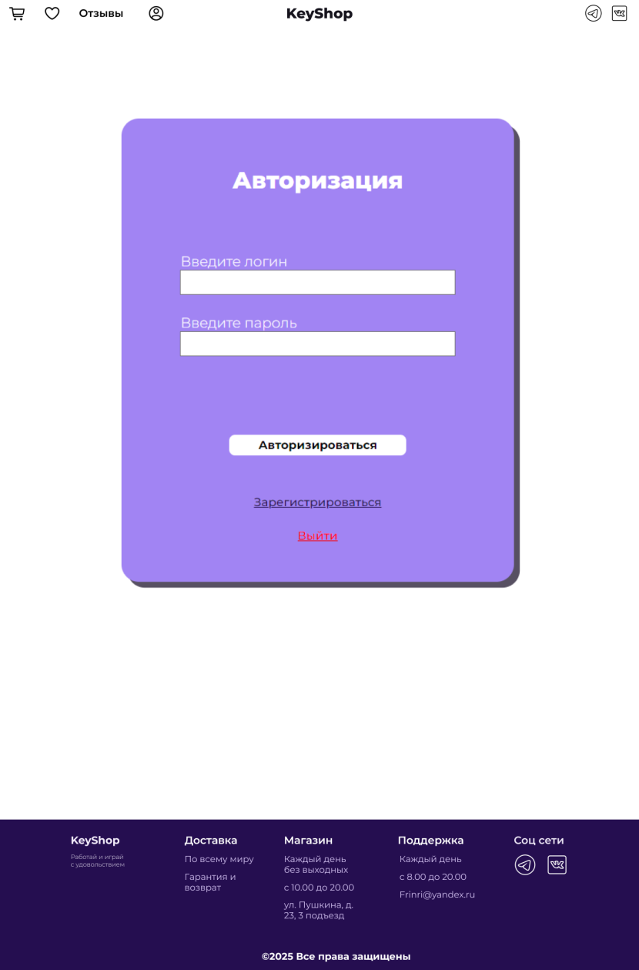
Рисунок 9 – Макет авторизации

9. Страница товара.
Цель: Подробное ознакомление с товаром.
Элементы:
- Шапка (корзина, избранное, отзывы вход/регистрация/выход, лого, соцсети).
- Карточка товара (фото, название, цена, подробное описание, количество, кнопка добавления в корзину, кнопка добавления в избранное).
- Футер (лого, слоган, краткая информация о магазине, соцсети).

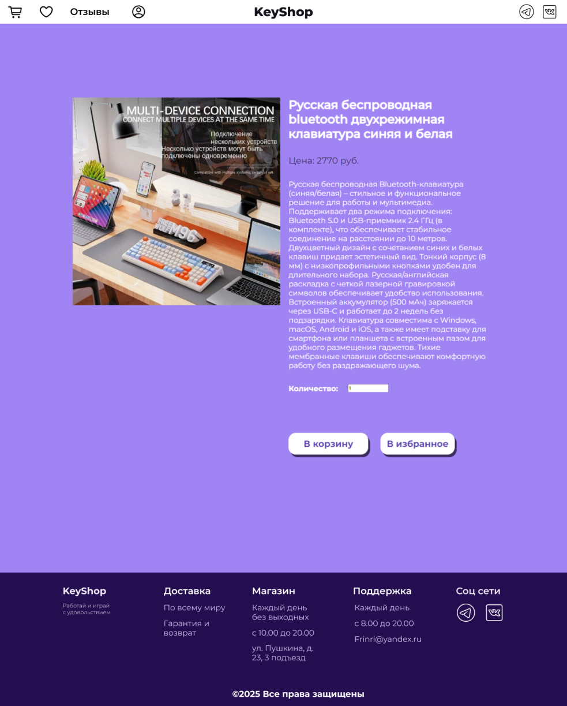
Рисунок 10 – Макет карточки товара
10. Страница оформления доставки.
Цель: Покупка товара.
Элементы:
- Шапка (корзина, избранное, отзывы вход/регистрация/выход, лого, соцсети).
- Блок оформления доставки (перечень товаров, итоговая цена, поле ввода ФИО, поле ввода адреса доставки, кнопка заказать).
- Футер (лого, слоган, краткая информация о магазине, соцсети).

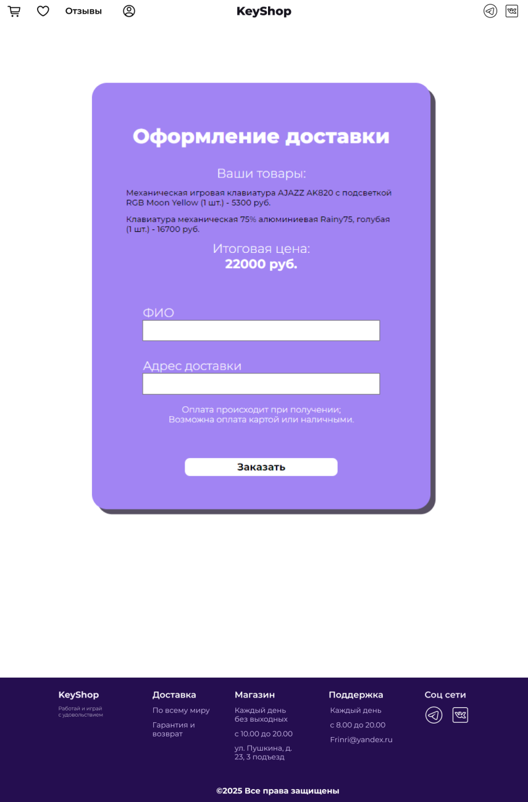
Рисунок 11 – Макет формы оформления доставки
11. Админ-панель.
Цель: Покупка товара.
Элементы:
- Шапка (корзина, избранное, отзывы вход/регистрация/выход, лого, соцсети).
- Блок добавления товара (название, описание, цена, фото1, фото2, кнопка добавления товара).
- Блок удаления товара (список с товарами, кнопка удаления товара)
- Футер (лого, слоган, краткая информация о магазине, соцсети).

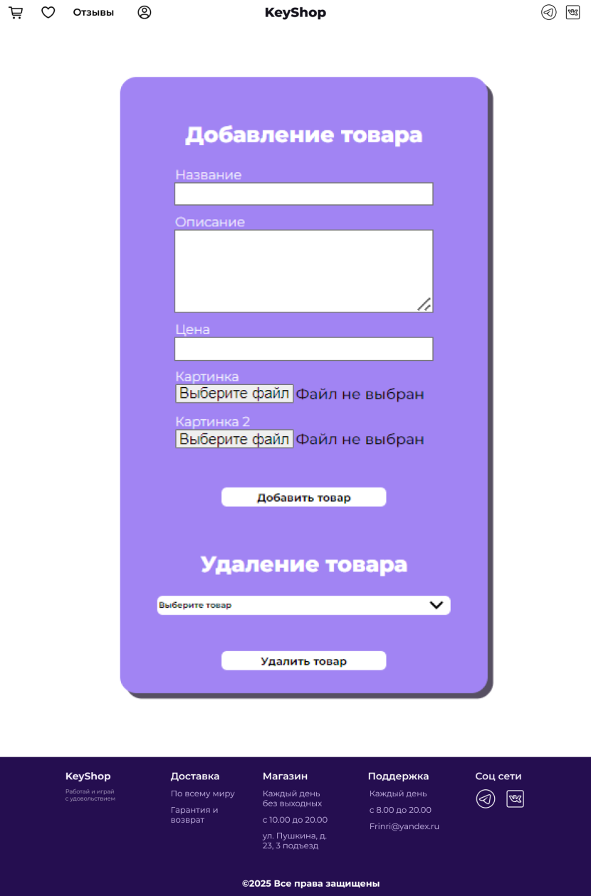
Рисунок 12 – Макет админ-панели
Описание работы сайта

Система регистрации предоставляет пользователям возможность ввода идентификационных данных, таких как логин, пароль, номер телефона и электронная почта, а также создания нового аккаунта. Это обеспечивает доступ к персонализированным функциям и сервисам веб-сайта.
Процесс авторизации позволяет пользователям аутентифицироваться на платформе с использованием ранее зарегистрированных учетных данных. Это открывает доступ к полному спектру функциональных возможностей, доступных зарегистрированным пользователям.
Функция выхода из системы предоставляет пользователям возможность деактивации текущего сеанса и переключения на другой аккаунт. Это обеспечивает гибкость и удобство управления несколькими учетными записями.
Каталог товаров является центральным элементом сайта, предоставляющим пользователям возможность ознакомления с ассортиментом магазина. Это способствует формированию информированного выбора и стимулирует интерес к дальнейшему оформлению заказа.
Корзина покупок представляет собой промежуточный этап оформления заказа, позволяющий пользователям добавлять выбранные товары из каталога для последующего завершения транзакции. Это способствует оптимизации процесса покупки и повышению удобства для конечных пользователей.
Функция "Избранное" позволяет пользователям сохранять товары из каталога для последующего обращения. Это повышает вероятность повторного приобретения понравившихся товаров и способствует формированию персонализированного ассортимента.
Форма доставки обеспечивает возможность оформления заказа с указанием контактной информации и адреса доставки. Это является ключевым элементом процесса покупки.
Раздел отзывов предоставляет пользователям возможность делиться своим опытом и впечатлениями о приобретенных товарах и работе магазина. Это способствует формированию общественного мнения и повышению доверия к магазину.

